Тема 2
Организация технических изысканий мостовых переходов.
Выбор местоположения мостового перехода. Топографо-геодезические работы׃ фотосъемка плана мостового перехода, проектирование подходов к мосту, продольное нивелирование, морфометрические работы, фотосъемка и подбор морфоствора, определение характерных уровней воды, скорости потока воды, а также построение продольного профиля реки; гидрометрические работы׃ измерение глубины воды, скорости потока, построение элементарной кривой расходов, инженерно-геологическая проверка.

Технические изыскания мостовых переходов

§ XXVI.1. ЗАДАЧИ И СОСТАВ ИЗЫСКАНИЙ
Проект мостового перехода составляют на основе результатов комплекса геодезических, геологических, гидрологических и гидрометрических работ, называемых изысканиями мостового перехода. В отдельных сложных случаях полевые материалы для проектирования дополняются лабораторными исследованиями моделей мостового перехода.
В проекте мостового перехода должно быть обосновано место перехода реки, т. е. доказано, что выбранный переход наилучшим образом удовлетворяет требованиям задания на проектирование: обеспечено наивыгоднейшее положение трассы с точки зрения обслуживания хозяйственного района; строительно-эксплуатационные затраты на сооружения и транспортные расходы на перевозки минимальны; обеспечена безопасность движения, определяемая устойчивостью сооружений мостового перехода; выполнены требования судоходных и сплавных органов и т. д.
В проекте должны быть установлены основные размеры всех сооружений мостового перехода, достаточные для пропуска грузов и обеспечения сопротивляемости сооружений разрушающему действию водного потока, не ограничивающие нормального использования водотока в хозяйственных целях (для судоходства, сплава, водоснабжения, энергоснабжения и т. д.) и одновременно требующие минимальных затрат на переход реки.
Проект должен содержать также конструктивные решения для всех сооружений перехода, обоснованные необходимыми расчетами на прочность и устойчивость.
В соответствии с перечнем задач, решаемых при проектировании мостовых переходов, при изысканиях необходимо выполнить следующие работы:
геодезические съемки – трассирование линии, съемку планов (ситуационных ив горизонталях), съемку профилей;
гидрологическое обследование – сбор материалов, характеризующих режим водотока; морфометрическое обследование речной долины;
гидрометрические работы – съемку плана речного дна, определение скоростей течения, расходов воды, характеристик руслового процесса (а в отдельных случаях и измерения твердого стока);
инженерно-геологические изыскания – составление геологических разрезов, грунтовое обследование, гидрогеологическое обследование, поиски местных строительных материалов;
прочие работы – изучение взаимосвязи мостового перехода с другими сооружениями на реке; установление условий судоходства, сплава и пр.; изучение условий эксплуатации существующих мостовых переходов.
Для изыскания мостовых переходов, как правило, организуют специализированные изыскательские партии. Только на незначительных водотоках эти работы поручают основной партии, ведущей трассирование дороги.
Проектирование мостовых переходов ведут последовательными стадиями. Для обоснования строительства мостового перехода во время титульных экономических изысканий автомобильной дороги должны быть получены данные о перспективных перевозках, ожидаемых объемах строительных работ, а также о примерной стоимости мостового перехода по различным вариантам места перехода реки. На этой стадии должен быть решен вопрос о типе перехода через водоток. Специальные экономические изыскания организуют только для автономных мостовых переходов, например, связывающих части города, расположенные на разных берегах реки.
Для решения технических вопросов во время обоснования необходимости строительства мостового перехода используют преимущественно подготовительный или камеральный период технических изысканий (в частности, сбор картографических и гидрологических материалов), Собираемые при этом материалы должны позволить хотя бы приближенно определить размеры отверстия моста, длину и высоту насыпей подходов к месту, т. е. те параметры мостового перехода, которые в основном определяют стоимость его строительства. Только в особо сложных случаях выполняют минимальный объем полевых съемок.
Технический проект мостового перехода разрабатывают в объеме, позволяющем окончательно установить наивыгоднейшее положение (в плане и профиле) трассы дороги при пересечении реки, необходимую величину отверстия моста и размеры других сооружений мостового перехода. В проекте должна быть решена конструкция моста и других сооружений перехода, выбран материал сооружений, подсчитан объем работ, установлены способ и стоимость постройки мостового перехода по выбранному варианту трассы.
Основным методом разработки технического проекта является вариантное проектирование. Окончательное решение о месте пересечения реки и основных размерах сооружений мостового перехода принимают только на основании подробной разработки и сравнения возможных вариантов проложения дороги и конструкций сооружений.
Составлению технического проекта предшествуют подробные технические изыскания мостового перехода, проводимые в полном объеме, так как в техническом проекте должна быть выполнена главная часть проекта перехода – определение основных размеров всех сооружений.
Для выполнения последней стадии проекта – составления рабочих чертежей – могут производиться дополнительные полевые обследования –предпостроечные изыскания, имеющие целью уточнить отдельные данные подробных изысканий, например, бурение непосредственно у мест расположения опор моста, схема которого окончательно выбрана при утверждении технического проекта, и т. д. Эту стадию проекта, как правило, выполняют лишь на основе технического проекта и материалов подробных технических изысканий.
Перед началом изысканий мостового перехода устанавливают конкретный перечень работ, подлежащих выполнению, и план их проведения. Календарный план изысканий намечают исходя из установленных сроков производства работ, но с учетом того, что отдельные виды работ можно выполнять только в строго определенный период года, например, гидрометрические – во время прохода паводка, а геодезические – при отсутствии снежного покрова.
Партии, работающие на изысканиях мостовых переходов, наряду с обычным оборудованием снабжаются также гидрометрическими приборами. Для натурного определения связи твердого стока со скоростью течения реки в тех случах, когда необходимо уточнение расчетов развития размывов во времени, оборудование изыскательской партии должно включать батометры для определения расходов взвешенных и донных наносов.
На время гидрометрических работ партию снабжают плавучими средствами – весельными или моторными лодками, а при работах на особо больших реках – понтонами. На узких реках с сильным течением гидрометрические работы лучше вести с подвесной люльки.

§ XXVI.2. ПОДГОТОВИТЕЛЬНЫЕ РАБОТЫ
Изыскания мостового перехода начинают с подготовительных работ (камеральный период), во время которых собирают и изучают гидрологические материалы по предполагаемому району перехода водотока, выбирают возможные целесообразные места перехода на основании изучения картографических и геологических материалов, предварительно трассируют переход по всем вариантам, устанавливают объемы изыскательских работ в период полевых обследований, подготавливают партию к выезду в поле на подробные технические изыскания, комплектуют персонал и оборудование.
При отсутствии достаточного картографического материала или гидрологических данных, необходимых для обоснования необходимости строительства и в первую очередь выбора возможных вариантов перехода, выполняют натурные обследования различных мест перехода с небольшими топографическими съемками и устанавливают морфологические характеристики водотока (глубину потока, ширину русла и разлив реки, шероховатость русла и пойм).
Изучают литературные источники и все имеющиеся материалы по гидрологии, топографии и геологии района перехода, собирают и обобщают данные о судоходстве, сплаве и других видах использования водотока, сведения о мостах, паромных переправах на пересекаемой реке и т. д.
Основные гидрологические материалы могут быть найдены в изданиях:
Сведения об уровнях воды на реках и озерах за определенный период;
Материалы по режиму рек;
Гидрологические ежегодники;
Ресурсы поверхностных вод, материалы водного кадастра: Гидрологическая изученность; Основные гидрологические характеристики; Ресурсы поверхностных вод (научные обобщения);
Материалы по, максимальному стоку талых вод рек;
Каталог отметок наивысших уровней воды рек и озер;
Материалы по максимальному стоку дождевых паводков рек,
Дополнительные гидрологические материалы можно найти в архивах организаций, ведущих проектно-изыскательские работы на реках (железнодорожные и дорожные органы, организации Минречфлота, лесосплава и Минэнерго). Метеорологические данные, иногда существенно уточняющие гидрологическую характеристику района, и гидрологические данные за последние годы можно получить из климатических справочников или затребовать от местных органов Гидрометеослужбы.
Для характеристики какого-либо пункта на реке необходимы следующие сведения: уровни воды, ежегодные и максимальные годовые за ряд лет; кривая расхода Н = f (Q) или данные для ее построения; даты наступления фаз стока и отметки характерных горизонтов – первой подвижки льда, высокого ледохода, ледостава, меженного уровня и т. д., кривые скоростей течения в главном русле реки и на поймах или данные для их построения; величины уклона поверхности воды на подъеме и спаде паводков; сведения о русловых деформациях; сведения о взаимном влиянии сливающихся рек для выявления подпора; прочие сведения, включая данные о силе и направлении ветра, волнообразовании и т. д.
Топографические материалы в виде карт различных масштабов могут быть получены в Главном управлении геодезии и картографии и Министерстве речного флота (лоцманские карты). Полезные топографические материалы могут быть извлечены из ранее разрабатывавшихся проектов переходов через реку или устройств для использования реки.
Геологические сведения о месте перехода можно найти в литературных источниках и проектных материалах прошлых лет. Особое внимание следует уделять выявлению возможных неблагоприятных условий для расположения мостового перехода (карсты, оползни, мощные грунтовые воды на берегах речной долины), а также конкретной характеристике грунтов у места перехода реки.
Изучение опыта эксплуатации существующих мостовых переходов на исследуемом водотоке составляет одну из важных задач изысканий. На эти работы обязательно должно быть отведено время в календарных планах проведения изыскательских работ. Данные о существующих мостах и сооружениях на переходах и характеристика их работы во время паводков могут быть получены от местных органов железнодорожного транспорта и автодорожной службы, а в случае необходимости – путем непосредственного обследования сооружений на месте.
По вопросам судоходства должны быть затребованы официальные данные от Министерства речного флота или Управления по освоению малых рек об отнесении участка реки в месте перехода к той или иной судоходной категорий и о специальных условиях, выдвигаемых органами судоходства для учета при проектировании мостового перехода.
Такие же официальные данные необходимо получить от организаций, ведающих сплавом на реке. Желательно получение планов с указанием траекторий судов и плотов на участке реки, ближайшем к проектируемому мостовому переходу.
Наконец, существенное влияние на выбор расчетных расходов и расположение мостовых переходов могут оказать данные о работающих и проектируемых гидротехнических сооружениях на реке.
Характеристика русла реки и природных русловых деформаций должна быть установлена путем сравнения планов реки, снятых в разные годы, и анализа других материалов, которые могут быть получены от различных организаций, эксплуатирующих водный путь и инженерные сооружения на реке.
Сбор и тщательный анализ возможно большего количества материалов, характеризующих водоток, позволяют резко сократить число вариантов мест перехода реки и обойтись при решении ряда вопросов без трудоемких полевых работ.
Трассирование вариантов дороги в местах возможного пересечения реки на первой стадии выполняют, как правило, по картам исходя из общего направления дороги. Переход не должен стеснять судоходство и сплав и нарушать работу существующих сооружений, находящихся в пределах разлива реки; необходимо обеспечивать экономичность всего перехода в целом как в отношении строительной стоимости и затрат по содержанию сооружений, так и по транспортным расходам на перевозки.
Со стороны судоходства и сплава к вариантам места перехода предъявляются требования, сведенные в НСП 103-52. Русло реки в месте расположения моста должно быть устойчивым в отношении глубин и плановых перемещений. Мосты должны располагаться на плесах малой кривизны на расстояниях не менее чем тройная длина каравана судов от вышележащих перекатов и не менее чем полуторная длина каравана от нижележащих перекатов. Нельзя допускать отклонения направления течения от направления граней опор судоходных пролетов, а общая косина пересечения потока мостом не должна превышать 10°.
Для выполнения этих требований избегают переходов судоходных и сплавных рек по перекатам, для которых характерно большое различие в направлении струй при высоких и низких горизонтах, и по плесам большой кривизны, опасным в отношении навала судов на мостовые опоры и размыва речного берега. Эти участки неблагоприятны и для мостов через несудоходные реки, так как переход по перекату, как правило, связан с удлинением подтопляемых подходов к мосту, а переход через узкое русло большой кривизны – с увеличением отверстия моста или глубины заложения фундаментов опор.
Для достижения устойчивости и минимальной стоимости сооружений при выборе места перехода должны быть удовлетворены следующие требования: близость к основному направлению дороги; минимальная ширина пойм; отсутствие в русле островов, вызывающих необходимость увеличения отверстия моста; удобство проложения трассы по склонам речной долины; надлежащее удаление от расположенных выше по течению плотин, шлюзов и мест возможных ледяных заторов, а на сплавных реках и заломов бревен; благоприятное геологическое строение русла и пойм в районе перехода.
На поймах рек трасса подходов должна быть по возможности перпендикулярной к течению высоких вод и не пересекать озера и староречия. Не рекомендуется делать на поймах повороты трассы. При трассировании переходов через извилистые реки не следует допускать, чтобы насыпи на поймах были расположены близко от излучин русла, так как это грозит разрушением подходов к мосту при дальнейшем искривлении русла. Для сокращения объема земляных работ желательно располагать трассу на более высоких отметках поймы.
При пересечении горных рек место перехода чаще всего определяется возможностью выхода трассы за пределы речной долины, а на блуждающих реках – желательностью пересечения реки в месте наиболее узкой зоны блуждания речного русла.
Существенное влияние на выбор мест перехода оказывает геологическое строение отдельных участков реки, так как глубина заложения опор моста и качество пород и грунтов, на которых они могут быть основаны, определяют в значительной степени стоимость строительства мостового перехода. На перекатах коренные породы обычно располагаются глубже, чем на плесах, но залегание их в первом случае более спокойное, чем во втором.
Рекомендуется назначать места переходов выше впадения притоков, так как при этом мостовой переход не попадает в зону выноса донных наносов из устья притока, что обычно связано с появлением островов в русле. Однако если при таком пересечении реки направление трассы вызывает необходимость постройки второго мостового перехода через этот приток, то вопрос о выборе места перехода (выше или ниже притока) следует решать технико-экономическим расчетом, особенно если это связано с постройкой пойменного моста.
Варианты места перехода, назначаемые при составлении технико-экономического обоснования постройки мостового перехода и подлежащие обследованию при изысканиях, не всегда характеризуются одновременно всеми желаемыми качествами, перечисленными выше, Кроме того, наилучший по техническим качествам вариант часто не может быть принят, так как при этом значительно удлиняется трасса дороги.
Окончательно место перехода должно быть выбрано путем детального сравнения всех возможных целесообразных вариантов. В тех случаях, когда варианты имеют одинаковую приведенную стоимость, предпочтение отдают варианту с мостовым переходом, вносящим меньшие изменения в режим водотока.
Сравнивать варианты мест перехода следует для участка трассы между неизменными, одинаковыми для всех вариантов граничными пунктами с учетом стоимости дороги на подходах (рис, XXVI. 1)
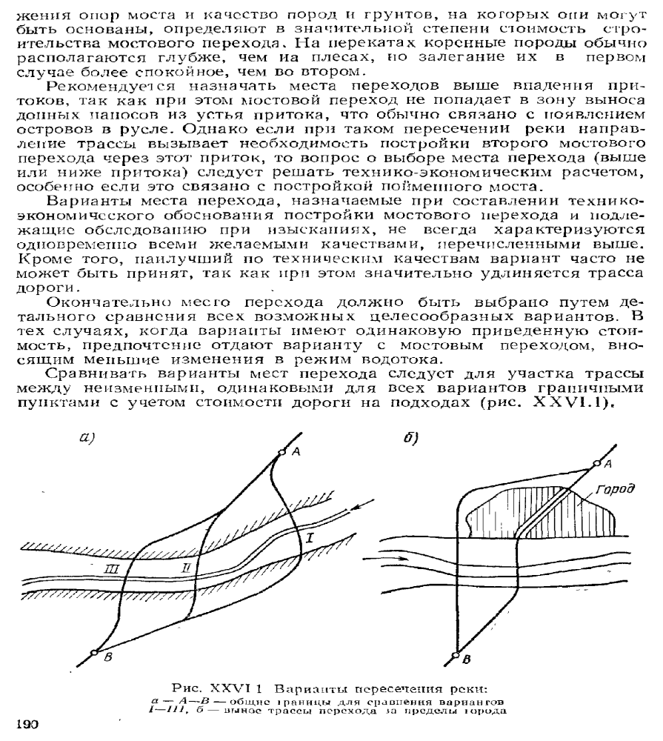
Рис. ХХVI.1. Варианты пересечения реки:
а - А - в – общие границы для сравнения вариантов
I-III; б – вынос трассы перехода за пределы города

Большое влияние на выбор мест пересечения реки оказывает интенсивность движения по дороге. Чем больше объем перевозок, т. е. чем больше эксплуатационные расходы на перевозки, учитываемые при сравнении вариантов, тем более выгодными оказываются короткие варианты трассы даже с увеличенной стоимостью строительства сооружений. В соответствии с этим места перехода рек автомобильными дорогами I или II категории стараются мало отклонять от общего направления трассы. Для дорог III категории отклонение места перехода по техническим причинам от общего направления трассы может быть иногда значительным. Для дорог IV и V категорий дорогие мостовые переходы через значительные водотоки являются определяющими точками, проход через которые часто существенно меняет положение трассы дороги в плане на большом протяжении. Мостовые переходы на дорогах высоких категорий следует располагать вне населенных пунктов.
Размер участка реки, в пределах которого могут быть намечены целесообразные варианты мостового перехода, в большой степени зависит от ширины разлива реки и расположения трассы дороги относительно пересекаемого водотока. Чем больше река и чем ближе направление трассы к направлению речной долины, тем больше зона целесообразных вариантов перехода. Так, например, при изысканиях дороги Москва–Горький–Казань–Свердловск рассматривались варианты пересечения Волги, расположенные на участке реки длиной 80 км.
§ XXVI.3. ТОПОГРАФИЧЕСКИЕ РАБОТЫ НА ПОДРОБНЫХ ТЕХНИЧЕСКИХ ИЗЫСКАНИЯХ МОСТОВЫХ ПЕРЕХОДОВ
За камеральным периодом изысканий и составлением технико-экономического обоснования необходимости строительства перехода следует период подробных технических изысканий, включающий полевые, геодезические, геологические, гидрометрические, гидрологические и другие работы, предшествующие составлению технического проекта мостового перехода. Объем топографических съемок должен быть достаточным для детального обоснования выбора варианта места перехода и для проектирования сооружений. В состав топографических работ входят прежде всего съемки двух планов: а) ситуационного, охватывающего зону всех возможных вариантов положения трассы мостового перехода; б) детального, в крупном масштабе и горизонталях, необходимого для непосредственного проектирования сооружений перехода – подходов к мосту, регуляционных сооружений и т. п.
Ситуационный план снимают в тех случаях, когда картографические материалы, собранные в период камеральных работ, недостаточны или устарели. Особенно осторожно следует подходить к использованию для трассирования карт старых съемок при реках с подвижным руслом, карт слишком мелких масштабов, особенно в районах, хозяйственная деятельность которых сильно развилась со времени прежних топографических съемок. В то же время эти старые карты весьмаполезны для оценки подвижности русла реки. В качестве ситуационного плана перехода допустимо использование топографических карт масштаба не мельче чем 1:25000, а для крупных рек 1:50000. Следует весьма тщательно сопоставлять карты с натурой, внося после полуинструментальных съемок новых ситуационных объектов мелкие дополнения. Если исправлений слишком много или новые контуры русла сильно отличаются от старых, снимают заново ситуационный план по всей территории, где могут быть расположены варианты трассы дороги на переходе.
Ситуационный план по каждому варианту перехода снимают на всю ширину разлива реки с запасом по 200 м в стороны за линии урезов воды при расчетном горизонте для насыпи. Длину участка съемок по речной долине принимают не менее чем в 1,5 раза больше, чем ширина разлива вверх и вниз от предварительно намеченной по карте трассы перехода. Если варианты трассы расположены близко один от другого, снимают общий ситуационный план с запасом по длине не менее 1,5 ширины разлива вверх от верхнего по течению варианта и одной ширины разлива вниз от нижнего. Указанные размеры плана должны быть увеличены в тех случаях, когда необходимо показать ситуацию на местности, хотя и удаленную от мостового перехода, но могущую повлиять на расчеты в проекте и расположение сооружений. Например, при широких поймах съемками должны быть целиком охвачены протоки и рукава (от их истока до устья), на которых могут понадобиться дополнительные пойменные мосты (рис. XXVI.2, а).
Масштабы ситуационных планов, как правило, принимают 1:25000 для крупных рек с шириной русла не менее 1000 м и 1:10000 для прочих рек. Съемку ситуационных планов проводят теодолитами-тахеометрами (реже мензулами). Основой для съемки и нанесения плана служит замкнутый полигон (рис. XXVI.2, б), располагаемый возможно ближе к границам съемки, стороны которого измеряются двойным визированием (вперед и назад) по дальномеру. Углы измеряют одноминутным теодолитом при двух положениях трубы. Отметки вершин полигона определяют тригонометрическим нивелированием с двойным визированием. Высотные отметки должны быть привязаны хотя бы в одной точке полигона к общей системе точной нивелировки (ближайшей марке, реперу).

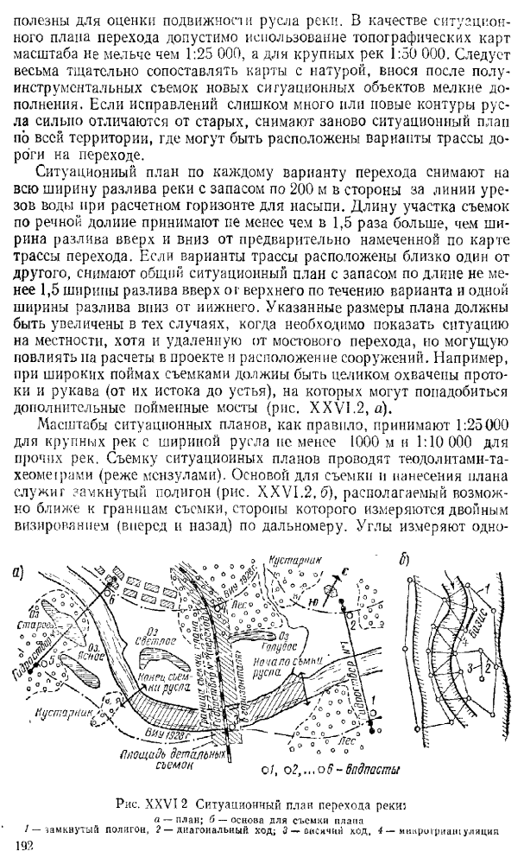
Рис. XXVI.2. ситуационный план перехода реки: а- план: б- основа для съемки плана:
- Замкнутой полигон; 2- диагональный ход; 3- висячий ход; 4- микро триангуляция

Точность работ по разбивке полигона определяется следующими нормами:
- линейная невязка при замыкании полигона – 1:300;
- угловая невязка при замыкании полигона – 15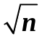 мин (n– число вершин полигона);
- высотная невязка 0,8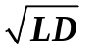м (L– общая длина полигона, км; D– средняя длина одной прямой, км).
Внутри полигона прокладывают диагональные ходы, в том числе обязательно по обоим берегам речного русла, и висячие ходы для съемки ситуации в местах, которые не могут быть охвачены съемкой с основного полигона или диагональных ходов.
В связи с тем, что очертание русла должно быть изображено на плане возможно более точно, а также потому, что при гидрометрических работах делаются многочисленные промеры русла, привязываемые к береговой опорной сети, при съемке русла часто применяют микротриангуляцию (см. рис. XXV.2, б).
Базис триангуляции длиной не менее ширины ручного русла разбивают на ровном и открытом участке местности. Базис измеряют стальной лентой дважды с допустимым расхождением не более 1:2000. Вершины треугольников располагают на берегах в местах, удобных для визирования на реку при промерах глубин, с таким расчетом, чтобы углы треугольников были не меньше 30-40°. Все углы при вершинах измеряют одноминутным, а лучше 30-секундным теодолитом. Перед нанесением сетки триангуляции на план выполняют увязку углов треугольников.
Съемку ситуации и основных контуров рельефа производят теодолитом-тахеометром, измеряя расстояния по дальномеру с фиксацией азимутов, а высотные отметки – с дополнительным отсчетом вертикальных углов. Высотную съемку проводят только в основных точках (возвышенности, резкие понижения на поймах, бровки речного русла, отметки дна в характерных местах, уровни воды, бровки и дно староречий и т. п.). Ситуационные детали снимают только по контурам в плане (границы леса, кустарника, болот, урезы воды в пойменных озерах и т. п.).
На ситуационный план наносят положения гидростворов и водомерных постов, а также границы разлива и намечаемых детальных съемок в горизонталях участка поймы и русла (см. рис. XXVI.2, а).
План в горизонталях снимают по вариантам перехода реки, подлежащим детальному сопоставлению, т. е. примерно равноценным, или только по варианту перехода, выбранному при составлении технико-экономического обоснования как бесспорный, наилучший.
Съемки плана в горизонталях выполняют чаще всего с.опорной линии, которой служит трасса дороги на переходе, разбитая и пронивелированная при окончательном трассировании. Ширину плана в горизонталях принимают ту же, что и для ситуационного, а длину – достаточную для проектирования всего комплекса сооружений мостового перехода (рис. XXVI.3).
Тахеометрическую съемку ведут одноминутным или 30-секундным теодолитом-тахеометром, причем дополнительные ходы применяют, как правило, только замкнутые, выходящие обоими концами на трассу перехода. Точность разбивки дополнительных ходов не должна быть ниже указанной: угловая невязка – 3мин.; линейная невязка – 1:3000; высотные отметки вершин углов дополнительных ходов определяют нивелированием с предельной невязкой 40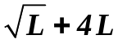 мм (где L — общая длина хода, км). В исключительных случаях допускается определение высотных отметок на дополнительных ходах при помощи тахеометра, но в этих случаях допускаемая невязка устанавливается вдвое меньше, чем при съемке ситуационных планов, т. е. 0,4 м. Для нивелирования в районе съемки детального плана устанавливают реперы, привязываемые двойной нивелировкой к маркам или реперам точной нивелировки. Расхождение между нивелирными ходами при привязке допускается не более 30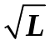 мм.
Сечение рельефа крупномасштабных планов принимают через 1 м. Если горизонтали, проведенные через 1 м, не дают достаточного представления о рельефе поверхности, проводят дополнительные горизонтали через 50 см по высоте. Масштабы детальных планов принимают 1:5000 для больших и 1:2000 – 1:1000 для прочих рек.
Кроме съемки планов, в состав геодезических работ на мостовых переходах входит разбивка вариантов трассы дороги на переходе, разбивка створов, необходимых для гидрологических и гидравлических расчетов, и створов, на которых будут производиться гидрометрические наблюдения. Обычно эту работу выполняют до съемки детального плана. Профили всех створов вычерчивают отдельно; положение створов обязательно привязывают к полигону, служившему основой для съемки плана, и наносят на план с показанием пикетажа, углов поворота и т. д.
Створы провешивают по теодолиту. Линии измеряют стальной лентой двойным промером. Неприступные расстояния измеряют с разбивкой треугольников и аналитическим вычислением длин сторон треугольника по базису и трем измеренным углам при вершинах треугольника; можно применять и другие приемы. При наличии теодолитов высокой точности с прецизионным дальномером можно применять дальномер для определения неприступных расстояний. Точность работ по разбивке створов должна быть особенно высокой. Высотные отметки точек на створах определяют нивелированием стой же точностью, что и привязку местных реперов к маркам точной нивелировки, т. е. с допустимой невязкой 30 мм. Угловая невязка при смыкании нескольких вариантов трассы перехода не должна превышать nмин, а линейная – 1:2000 для равнинной и холмистой местности и 1:1000 – для гористой.
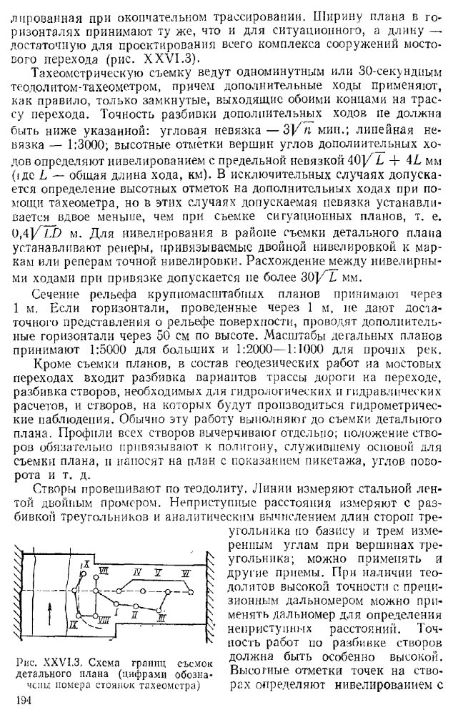
Рис. ХХVI.3. Схема границ съемок детального плана (цифрами обозначены номера стоянок тахеометра)
Разбивка всех створов (провешивание, пикетаж, нивелирование) сопровождается съемкой ситуационного обычного плана не менее чем по 100 м в стороны от створа. Этот план наносят на профиль створа. На плане особенно точно должны быть отображены границы растительных массивов, местных понижений и т. п., которые необходимо знать при использовании профилей для расчетов при проектировании.
На переходах через блуждающие реки значительный объем геодезических работ выполняют при разбивке достаточно большого числа створов русла, необходимых при установлении связи глубин русла с его шириной h = f (В) и определения так называемой «нормальной» ширины русла В₀. Эти створы провешивают, разбивают по ним пикетаж, фиксируют положение меженного уровня воды и следов прохода высоких половодий, выполняют нивелировку дна. Съемка ситуационного плана (полосы) в этом случае не является необходимой. Особое внимание должно быть обращено на положение снимаемых створов. В первую очередь должны быть сняты створы, расположенные в узких местах речного русла (теснинах), по осям сооружений, стесняющих русло, и т. д. Некоторое количество створов должно быть снято на участках явного блуждания, где русло характеризуется излишней шириной. Все снимаемые створы должны быть расположены в зоне, где величины расходов воды и наносов одинаковы. Обычно протяжение такой зоны не превышает нескольких десятков километров.
При выборе места мостового перехода в пересеченной неисследованной местности, для которой нет точных топографических карт и выбор общего направления трассы сильно затруднен, удобно применять аэрофотосъемку. Осматривая местность с самолета и применяя выборочную фотосъемку характерных мест, устанавливают возможные положения трассы и удобные места перехода через водотоки. При таких рекогносцировочных полетах (аэровизуальные изыскания) легко выяснить основные размеры и очертания реки в плане, а также наиболее показательные элементы речной долины. Затем может быть выполнена аэрофотосъемка намеченного места перехода для составления фотопланов и топографических карт.

